Terjedőben a MINŐSÉGI online szaklapok, DE…
Pitlik László (MIAÚ, 2010. november)

Helyzetértékelés
A minden tekintetben rendhagyó Magyar Internetes Agrárinformatikai Újság 1998-as alapítása és azóta töretlen fejlődése folyamatosan figyelt kérdéskörré tette a „Szerkesztőségben” az online szaklapok megjelenésének nyomon követését.
Az online szerkesztőségek és az ilyen-olyan céllal és tartalommal tervezett és létrehozott portálok között a határ egyre jobban elmosódik. Számos személyes jelzés alapján egyesek nem kaptak ISSN számot a központi szervektől. De ennek ellenére értékes tartalmakkal örvendeztetik meg az Olvasóikat: (http://blog.mfor.hu/controlling/). Speciális online tartalmak (pl. hazánk növényzeti térképe: http://www.novenyzetiterkep.hu/) működhetnének tematikus szerkesztőségként, ha bizonyos folyamatossággal követnék a szorosan vett témájuk kapcsán bárhol megjelenő tartalmakat. A lap.hu-logika szintén a tematikus áttekintést támogató forma, mely szintén egy fajta szerkesztőségi munkát tételez fel (pl. http://miau.gau.hu/miau2009/index_tki.php3?_filterText0=*lap.hu). Időközben a MAGISZ megalakította saját online fórumát: http://journal.magisz.org/index.php/jai.
Most pedig éppen az Agrokémia és Talajtan Online szakfolyóirat (www.aton.hu) jelentette be indulását. A mellékletben sajtó-csatornákon keresztül Szerkesztőségünkbe érkezett (változatlanul tartalommal átvett) ATON-ismertetők olvashatók. Mivel (egyedülállóan a sajtó-közlemények világában) az ATON projektcsapata külön is érdeklődött arról, milyen formában reflektál a MIAÚ a sajtóanyagokra, így a téma fontossága alapján egy fajta jövőképként, kooperációs ajánlatként egy ad hoc szerkesztőségi állásfoglalás került kialakításra:
Jelen cikk célja tehát, hogy a saját (miau) és a piaci tapasztalatok alapján rámutasson arra, milyen fejlődési irányokkal való szembesülés vezethet oda, hogy a publikus (közhasznú) adatvagyon-alapon (vö. data-driven policy making), reprodukálhatósági igényekkel rendelkező Olvasó elégedett legyen a kapott ismeretek szabványosságával a XXI. században?!
Speciális modulok/elvárások egy szerkesztőségi folyamat kapcsán:
- minél több státuszváltozóval elláthatóan legyenek nyilvántartva a dokumentumok (vö. http://miau.gau.hu/osiris), vagyis minél célcsoport-specifikusabb legyen a hozzáférés
- a publikációk adatvagyona legyen reprodukálható (pl. http://miau.gau.hu/olap), vagyis minden közhasznú adat legyen tárolva és lekérdezhetővé téve
- a korrektúrák legyenek nyilvánosak (pl. http://miau.gau.hu/myx-free/index.php3?x=test1), vagyis az érdeklődők láthassák egy-egy dokumentum szerkesztőségen belüli fejlődéstörténetét (lehetőleg nem anonim módon)
- a korrektúrázott dokumentumok szerzői jogai legyenek tisztázottak, ezzel is értékteremtésre sarkallva a lektorokat
- a folyószöveges tudás legyen minimalizálva (vö. szakértői rendszerek pl. http://miau.gau.hu/myx-free/index.php3?x=robots), vagyis ami szabályelvű, az legyen szabályelvűen ábrázolva
- a citációk követése legyen megoldott, vagyis ne folyóiratnak, hanem cikknek legyen impact faktora
- legyen nagyon mélyen kidolgozott formai és tartalmi szabványosság: http://miau.gau.hu/myx-free/index.php3?x=test1
- minden egyes kijelentés legyen bizonyított (vö. http://miau.gau.hu/miau2009/index.php3?x=e10)
- a fogalmi definíciók kialakítására tett kísérletek legyenek háttér-szolgáltatások: pl. https://miau.gau.hu/mediawiki/index.php/Szak%C3%A9rt%C5%91i_rendszer (ontológiai megközelítés)
- a képek, ábrák, grafikon legyenek valóban ezer szót helyettesítőek, vagy ne legyenek egyáltalán…
- ha van tudás-számonkérés, akkor az legyen tanító hatású is (ne csak stigmatizáló): pl. http://miau.gau.hu/myx-free/index.php3?x=de1
- …

Javaslatok
- A fenti elvárások lépésről lépésre teljesítése érdekében minden szerkesztőség önmagában belül tehet a legtöbbet, de a szerkesztőségek közötti érdekvédelmi és tudás-menedzsment jellegű kooperáció sem lenne eretnekség…
- A reklámetikai kódex mintájára publikáció-minőségi kódex sem ártana…
- Különbséget kell tenni a művészeti (véleményező) és a tudományos (=utólag objektíven számon kérhető) közlések között!
- Vezetni kell az objektíven értékelhető területek szakértőinek találati arányait (pl. meteorológus)! A kimutatott szakértői potenciál alapján érdemes rangsorolni a hozzáértőket…
- Törekedni kell a reflexiók-sorozatára (korrektúra-vita) a kinyilatkoztatások egyedi felvillanásai helyett…
- …

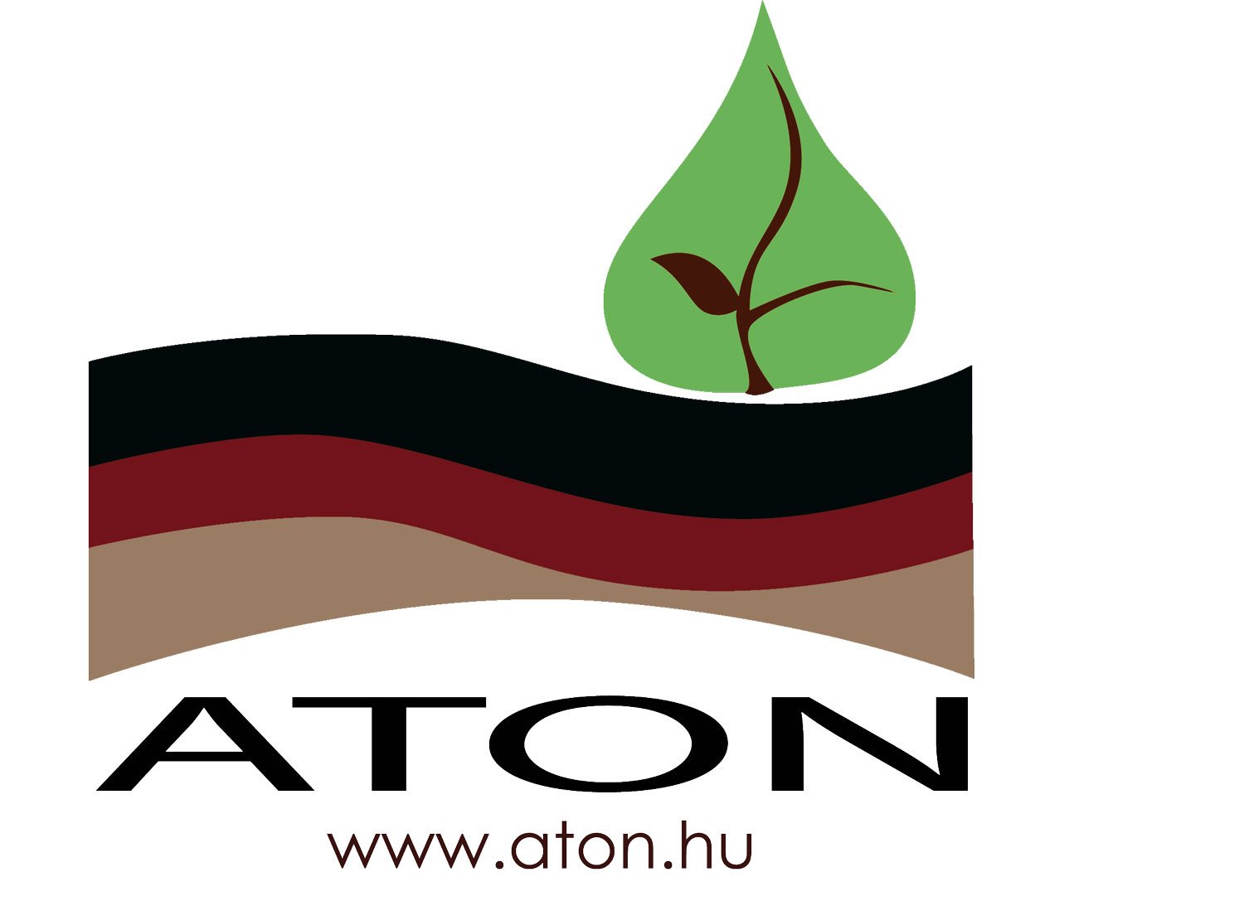
Az ATON projekt megvalósítása – összefoglaló

Az Agrokémia és Talajtan Online szakfolyóirat a www.aton.hu webcímen fog megjelenni.

Az ATON projekt megvalósításának főbb lépései:

Online környezet kiépítése:

Az online rendszer kiépítője: MTA SZTAKI - MONGUZ Kft. Konzorcium.
Elektronikus dokumentumkezelő rendszer, elektronikus szerkesztőségi és kereskedelmi rendszer kiépítése történik olyan komponensek alkalmazásával, mely a védett folyóiratok és cikkek metaadatait és absztraktját szolgáltatja OAIPMH DP protokollon keresztül az országos és nemzetközi tudományos digitális repozitóriumok felé, és Z39.50 protokollon keresztül az országos és nemzetközi közös katalógusok felé. A nyílt hozzáférésű dokumentumok esetében a teljes szöveget is biztosítják. Így az ATON szakcikktartalma nem elszigetelten fog létezni, hanem könnyen kereshetővé válik.
Az online szerkesztői rendszer, felületet nyújt a cikkek feltöltésére, lektorálására, szerkesztésére és a későbbiekben a cikkekből szervezett kötetek kereskedelmi forgalomba bocsátására. Mindezt többszintű felhasználói rendszerben valósítja meg, melynek szereplői és azok feladatai megegyeznek a valóságban előforduló szerkesztői munkakörnyezettel. A közlésre szánt szakcikkek feltöltése, lektoráltatása, lektorálása és megjelentetése is a rendszeren keresztül történik.
Az egyértelműséget segíti, hogy a szerkesztők és főszerkesztők saját megjegyzésekkel láthatják el a cikkeket, illetve az adatlapokon megjelenik az adott cikk minden korábbi revíziója.
A rendszer eredményes működtetéséhez 1 fő szerkesztőségi munkatárs szükséges, aki felügyeli a feladatokat.

Komplex keresőfelület kialakítása:
A kereshető katalógusrendszer segítségével könnyen megtalálhatják a felhasználók az őket érdeklő közleményeket, mely az információs rendszer hatékonyságát növeli.

Fórum létrehozása – diákok, pedagógusok, a téma iránt érdeklődők (pl. gazdálkodók), kérdéseinek, hozzászólásainak fóruma. E fórum biztosítja a tudomány és a mindennapok kapcsolódását, az egész életen át tartó tanulás elősegítését.

A weben megjelenítődnek továbbá szerkesztőségi információk, szerzők, hírek, kapcsolat, linkek, súgó, és projektinformációk.
Az online rendszert biztosító szoftver környezet kiépítése után annak tartalommal való feltöltése jelenti a projekt magvát.
Az online környezet kiépítése előreláthatólag 2010. november 30.-ig befejeződik. Ezután következik adattartalommal való feltöltése.

Digitális adattartalom előállítás:
Az elkészült online rendszer adatokkal való feltöltése, mely a projekt esetében két irányú folyamat. Egyrészt új, elektronikus folyóiratszám megjelenését kell biztosítani, másrészt a folyóirat papíron megjelent 59 évfolyamának archiválását és megjelentetését kell végezni.
Az új folyóiratszám megjelenését megelőzi egy próbaverzió elkészítése, annak tesztelése, a tapasztalatok alapján a rendszer alakítása, véglegesítése.
Az archívumban található régi folyóiratszámok feldolgozása (digitalizálása) folyamatosan történik.

A digitális adattartalom előállításával párhuzamosan halad az angol szakfordítói és/vagy lektorálási tevékenység. Feladat a Szerkesztőbizottság által kiválasztott cikkek angol nyelvű szakfordítása – ez vonatkozik mind az újonnan megjelenő folyóiratszámok, mind pedig az archív számok kiválasztott cikkeire. A magyar mellett az angol nyelvű megjelenés várhatóan növeli a publikációk ismertségét, elismertségét, a tudományos eredmények és ismeretek hatékony átadása valósul meg.

Az archív folyóirat számok szakcikkeinek naprakésszé tételét célozza a szakkommentárok készítése. A Szerkesztőbizottság által kiválasztott témakörű archív cikkek szakkommentárjának elkészítését a Szerkesztőbizottság felkérése alapján a vonatkozó szakterület kiemelkedő személyiségei végzik. Munkájuk összegző jellegű feldolgozásokat eredményez az alábbi szakterületeken: talajfizika; talajkémia; talajbiológia; talajgenetika, talajosztályozás; talajtérképezés (talajföldrajz); talajásványtan; talajdegradáció, talajjavítás, talajvédelem; talaj–víz kapcsolatok; agrokémia; növényi tápanyagellátás, trágyázás, tápanyagállapot-tápelemforgalom; talaj-, trágya- és növényvizsgálati módszerek; talajszennyezés – remediáció; talajhasználat – agrotechnika. Ezek a feldolgozások tudománytörténeti szempontból is jelentős értéket képviselnek majd. Az elkészült anyagok a szakterületi felsőfokú oktatást is segíthetik.

A projekt megvalósításának 2. évében (2011.) az ATON széles körű megismertetése érdekében marketing tevékenységet végzünk, melynek fő gerincét három, az ország főbb agrár felsőoktatási intézményében tartandó „roadshow” adja. Ezek tervezett helyszínei: Mosonmagyaróvár, Gödöllő és Debrecen. Elhelyezkedésüknél fogva így az ország keleti és nyugati, illetve középső régióit is megszólítjuk marketing tevékenységünkkel, sőt a Mosonmagyaróvár ill. Debrecen határ menti elhelyezkedése a határokon túli magyar kutatók részvételét is lehetővé teszi.

Várható eredmények:
A könnyebb elérhetőség (külföldi is) várhatóan növeli a publikációk elismertségét, a publikációs kedvet.
A kereshető katalógusrendszer segítségével könnyen megtalálhatják a felhasználók az őket érdeklő közleményeket.
Mivel a hagyományosan publikált szakirodalomnál kevésbé költséges, nagyobb terjedelmű, színes kiadások is lehetségessé válnak.
A magyar szaknyelv ápolása, terjesztése új teret nyer.
Az Internet lehetőségeiből fakadóan, bármely keresőprogramba beírt szakkifejezés segítségével könnyen rábukkanhatnak a közleményre azok is, akikhez a papír-alapú folyóirat nem juthat el.

Közvetetten a projekt megvalósulása pozitívan hat a tudomány szerepének társadalmi elfogadására, megkönnyíti a tudományos eredmények hasznosulását a releváns társadalmi rétegek számára.

A projekt az Európai Unió támogatásával, az Európai Szociális Alap társfinanszírozásával valósul meg.

SAJTÓKÖZLEMÉNY
Azonnal közölhető!

Online szakfolyóiratot indít az MTA TAKI

A nagy múltú nyomtatott szaklap online formában is megjelenik

Budapest, 2010. november 09. – Modern online tudományos szakfolyóiratot indít a Magyar Tudományos Akadémia Talajtani és Agrokémiai Kutatóintézet (MTA TAKI) – jelentették be az Intézet projektnyitó sajtótájékoztatóján. Az MTA épületében tartott november 9-i eseményen szó esett a talajtani, agrokémiai, talajbiológiai és talajbiokémiai szakterületek nyomtatott szakfolyóiratának elmúlt hat évtizedéről is.

A tájékoztató köszöntőjében Prof. Dr. Németh Tamás, az MTA főtitkára kiemelte: az Agrokémia és Talajtan Online (ATON) célja nem lehet nemesebb feladat, mint e szakterületek jelentőségének társadalmi elfogadtatása, tudományos eredményeik hasznosulásának megkönnyítése, illetve a szélesebb nyilvánosság megszólítása.

Ismét nagy lépést tettünk a szakmánkkal kapcsolatos cikkek, tanulmányok szélesebb körű megismertetéséért. A közel hat évtizedes múlttal rendelkező nyomtatott Agrokémia és Talajtan című szaklap eddig is a talajtani, agrokémiai és talajbiológiai tudományok egyik legjelentősebb hazai periodikája volt. A most megjelenő online változata reményeink szerint hasonlóan sikeres lesz a szakemberek körében – mondta Dr. Anton Attila, az MTA TAKI igazgatója a sajtótájékoztatón, aki röviden ismertette az ATON-projektet. Az Európai Uniós forrásból elkészülő rendszer – hasonlóan a nyomtatott folyóirathoz – a talajtan, agrokémia, talajbiológia és talajbiokémia szakterületek kutatóinak új publikációs felülete lesz. Az ATON célja – hangsúlyozta Dr. Anton Attila –, hogy egy nemzetközi színvonalú, könnyen elérhető fórumot biztosítson a magyar és külföldi szakcikkeknek egyaránt.

A www.aton.hu oldalról elérhető folyóirat szakcikkei fejlett katalógusrendszerből válnak könnyen kereshetővé, mely fórum a tudomány és a mindennapok kapcsolódását kívánja elősegíteni – mondta Tóth Kornél, a honlapot fejlesztő MTA SZTAKI – Monguz Kft. konzorciumát képviselve, aki szerint a folyóirat fejlesztése november végéig befejeződhet.

Az online folyóirat – hasonlóan a nyomtatott változathoz – évi kétszeri frissülésével segíti a szakterületek aktuális tudományos kérdéseinek megvitatását, ugyanakkor a honlapon megjelenik az Agrokémia és Talajtan elmúlt 59 évfolyama is – magyarázta a folyóirat tartalmát Prof. Dr. Várallyay György, az Agrokémia és Talajtan, valamint az ATON főszerkesztője. Az archív folyóiratszámok naprakésszé tételét célozza a szakkommentárok készítése is – tette hozzá. A főszerkesztő reményének adott hangot, hogy az ATON is legkevesebb 60 évfolyamot ér majd meg, s ez idő alatt – ahogyan a nyomtatott kiadás is – sok ezer magyar és külföldi szakcikket, szemlecikket és közleményt jelentet meg.

Az MTA TAKI Agrokémia és Talajtan Online folyóiratának elkészítését az Európai Unió és a Magyar Állam Társadalmi Megújulás Operatív Programja (TÁMOP) finanszírozza.

Háttér információk:

MTA TAKI
A Magyar Tudományos Akadémia Talajtani és Agrokémiai Kutatóintézet (MTA TAKI) több mint 50 éves fennállása óta célja és feladata, hogy tudományos kutatási eredményeivel segítse elő, támogassa a fenntartható földhasználatot, a talaj védelmét, a modern, költség- és környezetkímélő talajhasználatot és talajjavítást. Az intézet a talajtan, agrokémia, növénytáplálás, talajbiológia, agroökológia, agrár- és környezetvédelem szakterületek központi kutatási intézménye, elismert hazai és nemzetközi tudományos központja. Tevékenységi köre igen szerteágazó: alapkutatás, alkalmazott és fejlesztő kutatás, kutatási eredmények gyakorlati elterjesztése (innováció), graduális, posztgraduális és doktori képzésben oktatás és témavezetés, továbbá szaktanácsadás, szakvélemény készítés, illetve ismeretterjesztés. Az MTA TAKI igazgatója Dr. Anton Attila.

www.mta-taki.hu

Agrokémia és Talajtan című szakfolyóirat
Az Agrokémia és Talajtan magyar nyelven megjelenő, lektorált tudományos folyóirat. Indexeli a „Current Contents”. A talajtan, az agrokémia és növénytáplálás, valamint a talajbiológia és talajbiokémia szakterületeken közöl tudományos tartalommal bíró cikkeket. A folyóirat évente 600–700 oldal terjedelemben jelenik meg, 1951-es indulásakor 4 számban (negyedévenként), 1972-től 2–2 összevont számban, félévenként.
A folyóirat történetének első 50 éve során 139 füzetben, mintegy 1500 magyar és 400 idegen nyelvű eredeti szakcikk, 660 szemlecikk, 110 vitarovat cikk és 70 egyéb cikk, összesen több mint 2700 közlemény jelent meg 27 ezer szövegoldalon.
A hazai szerzőkön kívül folyamatosan publikáltak a folyóiratban külföldi szerzők is, összesen a világ mintegy 40 országából. Főszerkesztője Prof. Dr. Várallyay György, az MTA rendes tagja.

# # #
További információ:
Dr. Magyar Marianna Bognár Gergely
Tudományos munkatárs PR tanácsadó
MTA TAKI Comprad Kommunikációs Ügynökség
magyar@rissac.hu gergely.bognar@comprad.hu
+3620/241-7905 +3670/459-9938

